SPRAWOZDANIE KOŃCOWE
Z REALIZACJI ZADANIA „WSPÓLNA PRZESTRZEN”
W RAMACH AKCJI MASZ GŁOS MASZ WYBÓR
Termin przesłania sprawozdania mija w dniu 30.11.2012 r.
Fundacja Zmian Społecznych Kreatywni; GDYŃSKIE CENTRUM INNOWACJI

- Dane teleadresowe organizacji:
Modrzewiowa 4c lok. 8 81-074 Gdynia
Al. Zwycięstwa 96/98 81-451 Gdynia

- Koordynator zadania:
Imię i nazwisko: Aleksandra Dębska-Cenian
Numer telefonu: 606 22 41 50
(58) 7351187
Adres email: a.debska-cenian@gci.gdynia.pl

- Zespół realizujący zadanie. Ile osób liczył zespół? Czy podzielono się funkcjami: np. wybrano osobę odpowiedzialną za promocję, inną za organizację spotkań i ich prowadzenie, kontakty z przedstawicielami urzędu gminy.
Zespół który realizował zadanie liczy ponad 40 osób. Składał się z przedstawicieli różnych środowisk/organizacji/ instytucji. W skład weszli przedstawiciele:
- władzy lokalnej (viceprezydent Gdyni)
- Miejskiego Ośrodka Pomocy Społecznej
- Pracowni Badań i Innowacji Społecznych Stocznia
- Fundacji Zmian Społecznych Kreatywni
- Centrum Współpracy Młodzieży
- Zespołu Placówek Specjalistycznych
- Urzędu Miasta – Wydział Zdrowia, Gospodarowania Budynkami i Nieruchomościami
- Gdyńskiego Centrum Innowacji
- Centrum Designu Gdynia (i zespółu projektantów)
- Centrum Aktywności Seniora
- Młodzieży - Wolontariusze Programu Aktywności Lokalnej oraz Centrum Współpracy Młodzieży
- Uczestników spacerów – seniorzy, osoby niepełnosprawne
- Młodzież – reprezentanci środowiska do wypracowania koncepcji Wymiennikowni
Grupa podzieliła się na osoby pracujące nad częścią koncepcyjną i działaczy – realizujących konkretne działania (spacery, konsultacje z młodzież itp.).

- Gmina, miejscowość, powiat oraz województwo objęte działaniami akcji Masz Głos, Masz Wybór:
Gdynia, województwo pomorskie

- Nazwa własna zadania (opcjonalnie, jeżeli posiadacie Państwo nazwę swojego działania - proszę o wpisanie)
GDYŃSKI DIALOG – obywatelski dialog z mieszkańcami Gdyni na temat przestrzeni miejskiej

6.Wybór i rodzaj przestrzeni. Proszę o wyjaśnienie, w jaki sposób dokonano wyboru przestrzeni np. podczas zebrania/spotkania mieszkańców? Co skłoniło Państwa do wyboru tej przestrzeni? Jaki rodzaj przestrzeni był przedmiotem Państwa działań (boisko, plac miejski, plac zabaw, skwer itp.).
- SPACERY BADAWCZE
O wyborze pierwszej przestrzeni (do spacerów badawczych), która poddana została badaniu zadecydowało spotkanie z seniorami z różnych części miasta i przedstawicielami Urzędu Miasta. Wybrana została dla nich trasa ważna – taka, którą seniorzy, bez względu na to z jakiej są dzielnicy, się przemieszczają i która jest odbierana przez seniorów jako ważna i reprezentacyjna. Przedstawiciele Urzędu i Wiceprezydent Gdyni p. Michał Guć bardzo pozytywnie się odnieśli do tego wyboru, deklarując, iż zapoznają się z raportem z działań i założą w budżecie miasta środki finansowe na wprowadzenie w tej przestrzeni zmian, które zostaną zarekomendowane przez seniorów. Przedmiotem badań była trasa zlokalizowana w centrum miasta prowadząca od Dworca Gdynia Wzgórze Św. Maksymiliana do Urzędu Miasta. Badane były trzy opcjonalne trasy. Każda z tras oznaczona została innym kolorem. Do zbadania wybrano najpopularniejsze trasy, którymi zazwyczaj Gdynianie przemieszczają się do Urzędu.
Na każdej z tras pojawiały się innego typu elementy, które poddawane zostawały ocenie takie jak: tunel (zejścia do tunelu, oznaczenia), przejścia dla pieszych, przystanki, oświetlenie przestrzeni, skwer itp. Spacery po tych samych trasach zrealizowane zostały w ciągu dnia oraz wieczorem, aby zbadać jak ta przestrzeń jest odbierana o różnych porach roku. Przejście jednej trasy według przygotowanego scenariusza zajmowało seniorom około godziny . Spacery odbywały się w okresie wrzesień – listopad.
Rys. 1 Trasy (czerwona, niebieska, zielona) spacerów badawczych prowadzące do Urzędu Miasta
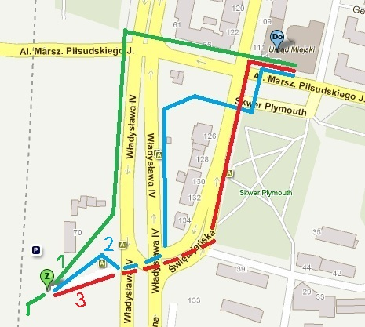
Równolegle do tego działania w innej dzielnicy Gdyni – Grabówku, odbywały się spacery z osobami niepełnosprawnymi. Tą trasę wybrano podczas rozmów z osobami niepełnosprawnymi i przedstawicielami Wydziału Zdrowia Urzędu Miasta (teren ten jest dość zróżnicowany – jest na nim dostęp do SKM, komunikacji miejskiej, niższa i wyższa zabudowa, na terenie tym znajduje się Miejski Ośrodek Pomocy Społecznej i organizacje, które mogą być w zasięgu zainteresowania osób niepełnosprawnych). Zadaniem tych działań było zbadanie na ile przestrzeń na tym obszarze jest dostosowana do potrzeb osób z niepełnosprawnościami i ustalenie konkretnych miejsc/ barier w przestrzeni, które wymagałyby zmiany. W porównaniu do spacerów badawczych z seniorami, w tej konwencji badawczej przejście trasy odbywało się bardziej swobodnie (bez scenariusza). To osoby niepełnosprawne zatrzymywały się i opisywały każde z tych miejsc, w którym napotkały barierę. Zadbano o tym, aby trasy mogły wyznaczyć i przejść osoby z różnymi niepełnosprawnościami (osoby niewidome, niedosłyszące, poruszające się na wózku inwalidzkim itp.). Badana była nawierzchnia, przejścia dla pieszych, wejścia do budynków, dostęp do komunikacji, parki, miejsca zielone itd. Spacery rozpoczęły się w październiku.
Wyniki obu spacerów zostaną naniesione na mapę, która będzie wskazówką dla pracowników Urzędu Miasta (dla Wydziału Zdrowia, Wydział Dróg i Zieleni, Wydział Budynków) a także Zarządu Transportu Miejskiego do wprowadzenia zmian.
Oba działania prowadzone są przez wolontariuszy – pierwsze przez młodzież PAL (Program Aktywności Lokalnej) a drugie przez młodzież pozyskaną przez CWM (Centrum Współpracy Młodzieży).

- WYMIENNIKOWANIA
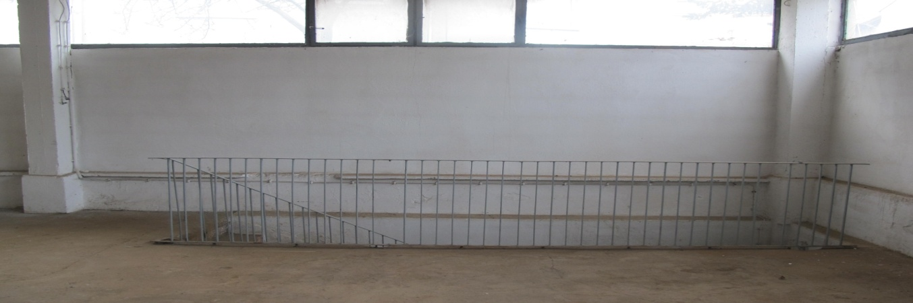
Odbiorcami drugich prowadzonych przez nas działań jest młodzież. Z nimi prowadzono konsultacje dotyczące przestrzeni po dawnej wymiennikowni ciepła, która ma zostać przekształcona w centrum młodzieży. Wymiennikownia to obecnie surowy lokal o powierzchni 320 m2, zlokalizowany w dzielnicy Gdynia Chylonia. Uczestnikami konsultacji byli młodzi ludzie mieszkający i/lub uczący się w Gdyni. Cały proces podzielono na dwie fazy:
- Przedstawiciele młodzieży, w ramach Design Days, prowadzonego przez Centrum Designu Gdynia uczestniczyli w warsztatach projektowych z projektantami, podczas których dzielili się swoimi pomysłami na to, jak chcieliby, aby wyglądało miejsce do nich skierowane. Na bazie sugestii młodych ludzi 5 zespołów projektowych przygotowało koncepcje adaptacji pomieszczeń centrum młodzieży. Spośród przygotowanych propozycji jury (w skład którego weszli przedstawiciele władz miasta, Centrum Designu Gdynia, młodzi ludzie oraz osoby pracując z młodzieżą) wybrało najbardziej inspirujący projekt. Obecnie trwa jego dostosowywanie do „twardych” wymagań projektowych, a także wymagań z zakresu bhp. i ppoż.
- Z młodzieżą rekrutującą z różnych środowisk (młodzież PAL, młodzież będąca w zasięgu oddziaływania MOPS, z Zespołu Placówek Specjalistycznych, będąca w zasięgu oddziaływania Fundacji Zmian Społecznych Kreatywni, a także z Centrum Współpracy Młodzieży) odbywały się spotkania konsultacyjne. Łącznie uczestniczyło w nich ponad 40 osób. Konsultacje prowadzone były metodą warsztatową, która umożliwiała młodym ludziom zaprezentowanie ich opinii i propozycji – dotyczących zarówno interesującej ich oferty, która mogłaby być prowadzona w tym miejscu, funkcjonalności tego miejsca a także docelowego wystroju wnętrza. W trakcie spotkań młodzi ludzie określali dokładnie jakiego typu działania chcieliby realizować w centrum młodzieży, co przekłada się na konieczność dopasowania przestrzeni do możliwości realizacji tych zajęć.
Obecnie samorząd Miasta Gdynia przekazał środki na wykonanie „twardego” planu architektoniczno-budowlanego, odpowiadającego na wskazane przez młodzież funkcjonalności tego miejsca. Umożliwi on także otrzymanie dokumentów pozwalających na wystąpienie o zmiany warunków zabudowy tej przestrzeni. W przyszłym roku, stopniowo, budynek będzie modernizowany. Obecnie, ze środków przekazach przez samorząd (w ramach termomodernizacji) rozpoczęło się już ocieplanie dachu.
- Współpraca z samorządem. Czy samorząd aktywnie uczestniczył w realizacji zadania? Czy na początku realizacji zadania odbyło się spotkanie/wymiana korespondencji z przedstawicielem/ami gminy (wójtem/burmistrzem/prezydentem ) dotyczące współpracy? Czy ze strony urzędu wyznaczono osobę/osoby do współpracy? Czy przedstawiciele gminy, urzędnicy uczestniczyli w spotkaniach z mieszkańcami, włączyli się w pracę nad przygotowaniem społecznej koncepcji zagospodarowania wybranej przestrzeni? Czy do współpracy udało się zaangażować radnych np. gminy, osiedla lub sołtysa/sołtyskę. Jak oceniają Państwo atmosferę współpracy?
Uwaga: jest to bardzo ważna część sprawozdania. Informacje tu zawarte zadecydują o nominacji do nagrody Super Samorząd. Proszę o dokładny opis.
Samorząd bardzo mocno włączył się w realizacje zadania, utożsamił się z nim do tego stopnia, że od pewnego momentu cała inicjatywa, jest wszędzie promowana jaka wspólna inicjatywa obywateli i gdyńskiego samorządu. Ponadto, jest zapewnienie ze strony samorządu, że to co zadziało się podczas akcji „Masz Głos, Masz Wybór” (spacery badawcze w przestrzeni a także wypracowywanie koncepcji Wymiennikowni) zapoczątkowało szerszą ideę kształtowania przestrzeni z w dialogu z mieszkańcami miasta i przyczyni się do stopniowego rozszerzenia podjętych przez nas działań na całe miasto.
W działania od samego początku aktywnie był zaangażowany wiceprezydent Gdyni – Michał Guć, który stał się wielkim orędownikiem tej idei. Uczestniczył we wszystkich kluczowych spotkaniach (odbywały się one około 1 razu w miesiącu) Grupy Reprezentatywnej. Otrzymywał również, na własną prośbę, regularne informacje z postępu działań. Otwierał spacery badawcze z seniorami informując, że ich zaangażowanie jest dla miasta bardzo ważne, gdyż przyczyni się do lepszego projektowania przestrzeni miejskiej w odpowiedzi na potrzeby seniorów. Informował, że wiedza zebrana podczas tego zadania przyczyni się wdrożenia zmian w mieście.
- Wiceprezydent Michał Guć podczas otwarcia spacerów z seniorami
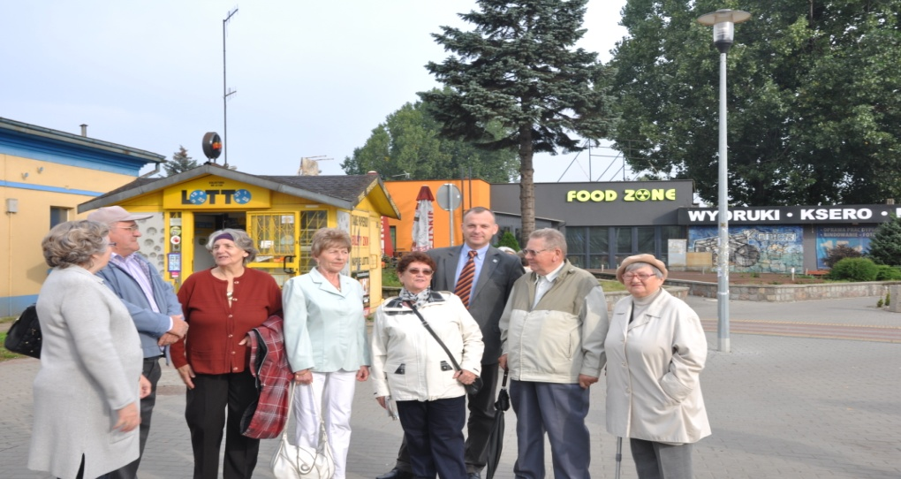
Uczestniczył również w wyborze zwycięskiego projektu na adaptację Wymiennikowni i w jednym ze spotkań z młodzieżą, poświęconemu dyskusji nad funkcjonalnością miejsca.
- Wiceprezydent Michał Guć podczas spotkania z młodzieżą
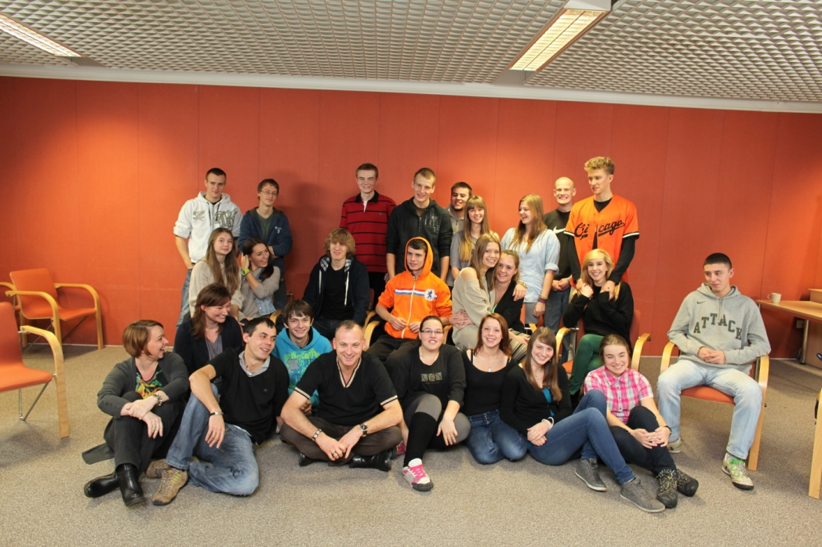
Od początku w odgrywał również sieciującą rolę – ułatwiając współpracę z instytucjami miejskimi, które były bardzo ważne z punktu widzenia realizacji działania. Zarekomendował Akcję „Masz Głos, Masz Wybór” również działania wśród organizacji pozarządowych – zachęcając je do włączenia się w przedsięwzięcie. Współpraca ta przełożyła się również na bardzo dobry kontakt z Urzędnikami. W kluczowych jednostkach miasta (UM Gdynia, CAS, MOPS, ZPS itd.) zostały wyznaczone osoby do kontaktu, odpowiedzialne nie tylko za zrealizowanie bieżących działań, ale także za dalsze rozwijanie koncepcji. W wyniku tych działań właśnie zawiązano min. ogólno miejską koalicję na rzecz stworzenia koncepcji działania i uruchomienia Wymiennikowni. W jej skład wchodzą: wiceprezydent Gdyni Michał Guć, z-ca Dyrektora MOPS ds. wsparcia dziecka i rodziny Franciszek Bronk, za- Dyrektora MOPS ds. osób bezdomnych i rynku pracy Jarosław Józefczyk, Dyrektor Zespołu Placówek Specjalistycznych – Przemysław Lebiedziński, Prezes Centrum Współpracy Młodzieży – Tomasz Brodewicz, Prezes Fundacji Zmian Społecznych „Kreatywni” Aleksandra Mróz-Wykusz, przedstawiciel Innowacji Społecznych Gdynia – Aleksandra Dębska-Cenian. W działania koalicji włączy się również aktywnie młodzież.
Wyznaczone zostały również osoby w samym Urzędzie Miasta, które odpowiadać będą za wdrożenie wniosków, płynących z badania przestrzeni. Są to osoby zarówno w Wydziale Zdrowia, w Wydziale Dróg i Zieleni, w Wydziale Budynków. Postanowiono również w mieście, iż w dialog nad wdrażaniem rozwiązań mogą zostać włączone również te instytucje, które będą niezbędne do realizacji tematu (np. Zarząd Transportu Miejskiego i Centrum Designu Gdynia – do wspólnego wypracowania koncepcji nowych tablic informacyjnych i rozkładów jazdy na przystankach autobusowych czytelnych dla wszystkich mieszkańców – zgodnie z sugestiami seniorów i osób niepełnosprawnych).
Efekt dodany: nasz udział w akcji „Masz Głos, Masz Wybór” wywołał w mieście na tyle duży entuzjazm i zaangażowanie władz miasta, mieszkańców, przedstawicieli równych organizacji i instytucji – że samo zakończenie akcji jest tak naprawdę jednocześnie rozpoczęciem działań na szeroką, ogólną miejską skalę! Akcja i współpraca z Pracownią Zrównoważonego Rozwoju stała się impulsem, do uruchomienia w mieście „nie jednorazowej rozmowy” ale stałego mechanizmu rozmawiania i współtworzenia - Gdyńskiego Dialogu na temat przestrzeni.

- Diagnoza przestrzeni – badania przestrzeni, badania społeczne. Jeżeli wykonywano badania to proszę o informację, jakich narzędzi badawczych używano np. sondaż, ankieta, tablica z wlepkami, inne (jakie) itp.? Ilu mieszkańców uczestniczyło w badaniu, w jakim wieku? Liczba przeprowadzonych sondaży, ankiet, przyklejonych wlepek, prób zliczania, obserwacji itp.?
Jeżeli posiadają Państwo raport z badań/ zestawienie wyników proszę o przesłanie wersji elektronicznej jako załącznik na adres: d.michalska@pzr.org.pl lub wersję drukowaną na adres: Pracownia Zrównoważonego Rozwoju ul. Św. Katarzyny 5/3 87-100 Toruń 87-100 Toruń.
- Spacery badawcze
Do badania dostosowania przestrzeni publicznej do potrzeb osób starszych wykorzystano specjalnie przygotowane kwestionariusze ankiety. Wszystkie zawarte w nich pytania miały charakter otwarty. Zawarto w nim 17 pytań dotyczących wybranych elementów na trasie spaceru takich jak przejścia dla pieszych, oznaczenia, przejście podziemne, zielone skwery, przystanki itp. Przed ułożeniem kwestionariusza trasa ta była dokładnie „zbadana” i opisana przez wolontariuszy. Przykładowe pytania zadawane seniorom podczas spacerów:
- Co Państwo myślą o informacjach zamieszczanych na przystankach?
- Jak Państwo oceniają przejście podziemne?
- Co Państwo myślą o ścieżkach rowerowych, obok których idziemy?
- Co Państwo myślą o tym terenie zielonym?
- Jak oceniają Państwo to przejście dla pieszych?
Poza tym przygotowano pytania ogólne, które dotyczyły ogólnie przestrzeni takie jak np. Co by Państwo zrobili, gdyby poczuli nagłe zmęczenie?; Czy czegoś Państwu brakuje w tej przestrzeni? Pytania zadawane były przez przeszkolonych wolontariuszy. Przy każdym pytaniu wskazano także, jakie pytania pomocnicze można zadań, aby uzyskać jak najpełniejszą odpowiedź. Przy każdym pytaniu oprócz miejsca na odpowiedź znalazło się także miejsce na uwagi własne osób prowadzących spacer.
Po pierwszej turze spacerów narzędzie to zostało delikatnie zmodyfikowane według wskazówek wolontariuszy. Obecnie jest opracowywany raport z tych działań.
Spacery w przestrzeni z osobami niepełnosprawnymi odbywały się na podstawie wywiadu swobodnego, prowadzonego w przestrzeni. Przed rozpoczęciem spacerów odbyło się spotkanie wolontariuszy z osobami niepełnosprawnymi, w wyniku którego, na podstawie wniosków osób z różnymi niepełno sprawnościami, ułożono generalny scenariusz badania.
Łączenie w badaniu przestrzeni do tej pory wzięło udział 20 seniorów oraz 10 wolontariuszy a także 20 osób niepełnosprawnych i także 15 wolontariuszy.

- WYMIENNIKOWANIA
W trakcie konsultacji dotyczących centrum młodzieży wykorzystano metody warsztatowe, które umożliwiły młodym ludziom wyrażenie opinii na temat wybranych elementów miejsca. Wykorzystano takie metody jak m.in.: burza mózgów, zaznaczanie na tablicy najważniejszej opcji, praca indywidualna umożliwiająca młodzieży anonimowe podzielenie się opinią. Wykorzystano wlepki, pracę z mapą i aparatami fotograficznymi. W konsultacjach wzięło udział około 40 osób.
W jaki sposób przeprowadzano badania: sondowanie/ankietowanie na ulicach, mieszkaniach, w trakcie lokalnych wydarzeń, skrzynki z ankietami, mapy, tablice umieszczone w przestrzeni publicznej np. sklepach, przychodniach, szkołach?
Badania prowadzone były na ulicach miasta – podczas spacerów. Badania dot. wymiennikowni przeprowadzone zostały podczas Gdynia Design Days oraz podczas warsztatów konsultacyjnych, realizowanych w przestrzeni Parku Naukowo-Technologicznego oraz lokalu Wymiennikowni.

- Współpraca z mieszkańcami nad przygotowaniem koncepcji zagospodarowania wybranej przestrzeni. Proszę przedstawić w punktach oraz opisać, jakie działania podjęli Państwo, aby przygotować społeczną koncepcję zagospodarowania przestrzeni: spotkania z mieszkańcami, powołanie i praca Grupy Reprezentatywnej.
Uwaga: jest to bardzo ważna część sprawozdania. Informacje tu zawarte zadecydują o nominacji do nagrody Super Samorząd. Proszę o dokładny opis.
W ramach współpracy z mieszkańcami zrealizowaliśmy następujące zadania:
- Powołanie i Praca Grupy Reprezentatywnej – składającej się z przedstawicieli grup mieszkańców (osoby starsze, niepełnosprawne, młodzież), przedstawicieli samorządu i kluczowych dla zadania gdyńskich organizacji i instytucji; grupa ta, z początkowych 8 osób bezpośrednio zaangażowanych docelowo rozrosła się do 40. Członkowie zaangażowali się na kilku płaszczyznach a. poziom koncepcyjny (opracowanie idei całego przedsięwzięcia) ok. 8 osób; b. poziom strategiczny – współpracy z samorządem, organizacjami, instytucjami, mieszkańcami – ok. 8 osób c. poziom wykonawczy – realizacja spacerów, konsultacji itd. – ponad 20 osób. W ramach działań Grupy postępy prac a także wypracowane w jej wyniku wnioski, konsultowano regularnie z członkiem grupy – wiceprezydentem Gdyni Michałem Guciem. Podczas tych konsultacji zapadały na bieżąco wiążące decyzje (zarówno na poziomie decyzji merytorycznych jak i finansowych).
- Spotkania z mieszkańcami (seniorami, osobami niepełnosprawnymi, młodzieżą, przedstawicielami gdyńskich instytucji i organizacji) dotyczące wyboru przestrzeni i opracowania koncepcji spacerów badawczych; odbywały się przed uruchomieniem spacerów i konsultacji. Odbywały się głównie z seniorami z Centrum Aktywności Seniora i młodzieżą z Programu Aktywności Lokalnej. Ich celem było wybranie przestrzeni i szczegółowe opracowanie koncepcji działania. Spotkania te obejmowały również warsztatowe przygotowanie wolontariuszy do realizacji spacerów.
- Spacery badawcze z seniorami i osobami niepełnosprawnymi (realizacja spacerów badawczych prowadzonych przez młodzież) – spacery łącznie zebrały grupę ponad 40 osób żywo zainteresowanych tematem, które wcieliły się w rolę ekspertów – opiniujących przestrzeń. Przychodziły na spacery „bardzo przygotowane” i zaangażowane – często jeszcze przed samymi spacerami rozmawiały z bliskimi sobie osobami na temat ogólnych wniosków dotyczących przestrzeni miejskiej.
- Spotkania konsultacyjne z młodzieżą (seria moderowanych, przygotowanych spotkań obejmujących plener projektowy w ramach Gdynia Design Days, oraz warsztaty animowane przez osoby na co dzień pracujące z młodzieżą, opracowujące koncepcję funkcjonalną Wymiennikowni). Młodzież żywo zainteresowała się tematem. Poświęciła wiele czasu, żeby przygotować koncepcję, przedyskutować ją w swoim gronie rówieśniczym. W ramach konsultacji z młodzieżą dużą wagę przykładaliśmy do tego, aby „głos” miała młodzież z bardzo różnych środowisk.
- Zawiązanie koalicji na rzecz dalszych działań – w przededniu oficjalnego zakończenia udziału w Akcji zapadła decyzja, aby zawiązać koalicję, która dalej będzie pracowała nad rozwojem Gdyńskiego Dialogu - koncepcją Wymiennikowni a także nad rozwijaniem spacerów w przestrzeni. Podjęto również decyzję o dalszym rozwijaniu mapy, na którą będą nanoszone punkty w przestrzeni, które, ze względu n potrzeby mieszkańców, wymagają zmiany/poprawy.
- Poinformowanie mieszkańców o rezultatach – tych bezpośrednio zaangażowanych ale i mieszkańców Gdyni w ogóle. Jesteśmy na etapie przygotowania (także w formie działań promocyjnych) opracowywania dokumentów/informacji/notek/raportów, które pozwoliłyby się podzielić z mieszkańcami tym wszystkim, co udało wypracować w ramach działań Wspólna Przestrzeń.

Ilu mieszkańców uczestniczyło w spotkaniach? Czy było więcej kobiet, czy mężczyzn? W jakim wieku byli uczestnicy? W przypadku powołania Grupy Reprezentatywnej (ile osób liczyła grupa, w jakim wieku, ile było kobiet, mężczyzn, czy członkami GR były dzieci, młodzież?
Można powiedzieć, że wszystkie nasze działania objęły około 100 osób (spacery z seniorami – 30; osoby niepełnosprawne 25 osób; w tym młodzież –wolontariusze prowadzący spacery; działania w temacie Wymiennikowni – 30 przedstawicieli młodzieży i 10 osób bezpośrednio zaangażowanych w pracę z młodzieżą. Jeżeli chodzi o proporcję płci – to była ona mniej więcej po równo, z lekką przewagą na rzecz kobiet. Wiekowo osoby objęte działaniami były w przedziale od 16+ w górę, bez ograniczeń. Również sama Grupa Reprezentatywna, składała się z osób o zróżnicowanym wieku, z przewagą osób 35+.
Jak oceniają Państwo zaangażowanie mieszkańców w działania związane z akcją? Proszę o podkreślenie poniższych stwierdzeń.
1- brak zaangażowania, 2- niskie zainteresowanie, 3- trudno powiedzieć, 4- dostrzegam zainteresowanie, 5- bardzo duże zaangażowanie).
- Rezultaty. Z poniższej listy proszę zaznaczyć przez podkreślenie rezultaty, które udało się Państwo osiągnąć w związku z realizacja zadania „Wspólna Przestrzeń”. Proszę także o krótki opis 2-3 zdania wypracowanego rezultatu np. ile środków, na jakie działania itp.
- społeczna koncepcja zagospodarowania wybranej przestrzeni publicznej (dotyczy Wymiennikowni)
- wnioski do budżetu gminy/miasta o zabezpieczenie środków na realizację części zaplanowanych działań;
- zabezpieczenie środków na realizację części działań np. z funduszu sołeckiego, budżetu gminy;
- umowa z gminą na użyczenie wybranego terenu;
- przekazanie podsumowanie/raportu do urzędu gminy
- inne (jakie?)
- Uzyskanie zgody Prezydenta Miasta na rozszerzenie spacerów badawczych na inne dzielnice miasta i realizacja dalszych działań jako inicjatywy obywateli i gdyńskiego samorządu; włączenie się przedstawicieli miasta we wdrażanie zmian płynących z Dialogu z młodzieżą, seniorami i osobami niepełnosprawnymi
- Pozyskanie środków na plany architektoniczne Wymiennikowni, stworzone w odpowiedzi na potrzeby młodzieży
- Gwarancja zabezpieczenia środków na dokonanie zmian w przestrzeni w odpowiedzi na potrzeby zgłoszone przez seniorów i osoby niepełnosprawne
- Wsparcie zbudowania w mieście koalicji, która będzie w mieście odpowiedzialna za wdrażanie tych zmian

- Promocja działań. W jaki sposób informowaliście Państwo o swoich działaniach lokalną społeczność (prasa, TV, Internet – strona internetowa, portale społecznościowe, wydarzenia promocyjne, plakaty, ulotki, marketing szeptany, inne (jakie)? Czy udało nawiązać się trwałą współpracę z mediami np. w formie patronatu?
Promocja „zewnętrzna” była jednym z obszarów, z którego zbyt mocno nie korzystaliśmy w ramach realizacji przedsięwzięcia. Jednak narzędzia stosowane na tym etapie, spełniały swoją funkcję. Obecnie, chcemy przyłożyć większą wagę do rozpropagowania informacji na temat Gdyńskiego Dialogu w całym mieście.
Najczęściej używanym przez nas narzędziem był „marketing szeptany”. Obejmował on rozmowy, indywidualne spotkania i mailing między instytucjami/organizacjami. Położyliśmy duży nacisk na indywidualny kontakt – pozyskanie ważnych dla nas osób, zbudowanie relacji, zespołu ludzi, którzy by się identyfikowali z zadaniami. Osoby zaangażowane w działania (często szefowie organizacji) przekazywali te informacje „wewnątrz” swoich środowisk i często wskazywali konkretną osobę odpowiedzialną za włączanie w temat kolejnych osób (czy to młodzieży, czy seniorów). W drugiej kolejności korzystaliśmy z narzędzi internetowych (strona internetowa, portale).
Młodzież PAL – zaangażowana w spacery posługiwała się swoim własnym kontem na Facebooku. W listopadzie, dzięki inspiracji Pracowni Zrównoważonego Rozwoju, założyliśmy fanpage „Gdyński Dialog” na Facebooku. O wybranych wydarzeniach, kiedy była taka potrzeba, pisaliśmy:
- na stronach Gdyni (spacery z osobami niepełnosprawnymi) http://www.gdynia.pl/wydarzenia/70_80822.html
- w newsleterze MOPS (udział młodzieży PAL w Gdynia Design Days) http://www.rodzinablizejsiebie.pl/IMG/pdf/wiadomosci_projektowe_-_ii_kwartal_2012.pdf
- o działaniach ogólnie Wspólnota nr 35/36 z 7 września 2012r. (pismo kierowane do samorządów w całej Polsce) http://www.wspolnota.org.pl/artykul/16245,innowacyjne-miasto
- w ramach Gdynia Design Days
http://gdyniadesigndays.avx.pl/cms/fck/uploaded/insert_gdd_nowe.pdf

- Czy w ramach realizacji zadania nawiązali Państwo współpracę z innymi organizacjami pozarządowymi, instytucjami np. dom kultury, świetlica, grupami nieformalnymi, sponsorami? Jeżeli tak, proszę o podanie nazw organizacji/instytucji oraz krótki opis na czym polegała współpraca?
W ramach realizacji działania nawiązaliśmy współpracę z:
- Pracownią Badań i Innowacji Społecznych Stocznia - stanowili silny głos doradczy w zaplanowaniu i realizacji koncepcji spacerów badawczych z seniorami; pomogli wypracować metodologię, „know-how”, stanowili rodzaj superviserów podczas realizowanych działań
- Centrum Aktywności Seniora – włączyli się rekrutację uczestników (seniorów) do spacerów badawczych (dotarcie z informacją do seniorów, zachęcenie do wzięcia udziału w inicjatywie), a także konsultacje z seniorami wyboru tras. Wspólnie zbudowaliśmy mechanizm informowania seniorów o spacerach, który będzie już działał przy badaniu następnych ulic/dzielnicy
- Miejskim Ośrodkiem Pomocy Społecznej – pion wsparcia dziecka i rodziny oraz pion osób starszych i niepełnosprawnych – włączyli się aktywnie w rekrutację uczestników (seniorów) do spacerów badawczych a także przedstawicieli młodzieży (docelowo młodzieżowych liderów tematu) do konsultacji projektu Wymiennikowni. Zaangażowali się również w wypracowanie koncepcji funkcjonalności Wymiennikowni i opracowanie koncepcji jej funkcjonowania.
- Wolontariuszami z Programu Aktywności Lokalnej – właśnie z tej grupy pochodziły osoby prowadzące spacery badawcze z seniorami, osoby wypracowujące narzędzie badawcze do tych działań. Stąd też rekrutowali się przedstawiciele młodzieży (docelowo młodzieżowi liderzy tematu) do wypracowania koncepcji Wymiennikowni
- Dziennymi Domami Środowiskowymi dla seniorów – włączyły się rekrutacja uczestników (seniorów) do spacerów badawczych (dotarcie z informacją do seniorów, zachęcenie do wzięcia udziału w inicjatywie)
- Rodzinnym Domem Dziecka „Na Klifie” – włączyli się w rekrutacja przedstawicieli młodzieży (docelowo młodzieżowych liderów tematu) do konsultacji projektu Wymiennikowni
-Urzędem Miasta, Wydziałem Promocji Miasta, Zarządem Dróg i Zieleni, Wydziałem Budynków, Wydziałem Zdrowia – urzędnicy włączyli się konsultację narzędzi badawczych do spacerów a także w stworzenie wytycznych, w jakiej formie informacje zwrotne ze spacerów powinny trafić do Urzędu Miasta, aby w oparciu o nie możliwe było wprowadzenie zmian w mieście. Miasto zakupiło również specjalną mapę (narzędzie interaktywne, internetowe) służące specjalnie do tego, aby ponanosić na nią wnioski płynące ze spacerów z seniorami i osobami niepełnosprawnymi. Z mapy mają bezpośrednio korzystać Urzędnicy Miejscy w tych wydziałach, które kompetencyjnie odpowiadają za dane „wycinki” miasta.
- Centrum Współpracy Młodzieży - włączyli się rekrutację przedstawicieli młodzieży (docelowo młodzieżowych liderów tematu) do konsultacji projektu Wymiennikowni a także wypracowywanie koncepcji działania tego miejsca. Stąd pochodzą również wolontariusze realizujący spacery badawcze z osobami niepełnosprawnymi i wypracowujące koncepcję tego działania.
- Zespołem Placówek Specjalistycznych – włączył się czynnie w rekrutację przedstawicieli młodzieży (docelowo młodzieżowych liderów tematu) do konsultacji projektu Wymiennikowni a także w prowadzenie samych konsultacji i wypracowywanie koncepcji działania tego miejsca.
- Centrum Designu Gdynia - w ramach lipcowych Design Days zapewnili projektantów, którzy razem z młodzieżą tworzyli projekt adaptacji Wymiennikowni.

- Co uważają Państwo za swoje największe osiągnięcie w trakcie realizacji zadania w ramach Akcji Masz Głos, Masz Wybór?
Największym osiągnięciem było wywołanie entuzjazmu i zarażenie do tematu mieszkańców i ludzi reprezentujących różne organizacje i instytucje. Udało się zbudować w mieście silną koalicję, odpowiedzialną za realizację działań. Obecnie, w przededniu zakończenia akcji „Masz Głos, Masz Wybór” czujemy za dopiero zaczynamy działania na naprawdę dużą skalę i mamy do tego zaplecze w postaci wsparcia reprezentantów z różnych grup i środowisk – a także samorządu. Samorząd bardzo szybko stał się orędownikiem tej idei, zupełnie tak, jakby czekał na oddolny impuls na takie działanie. We wszystkich nas, zaangażowanych w działania – poprzez seniorów, osoby niepełnosprawne, młodzież, udało się wywołać przekonanie, że akcja ma sens, że robimy coś ważnego a wypracowane przez nas wnioski i pomysły zostaną w mieście wdrożone – i to większość już w 2013. Te których nie od razu da się wdrożyć, na pewno pozostawią trwały ślad w mieście. Największy sukces i sens naszej akcji odzwierciedla sama nazwa naszego przedsięwzięcia, którą wykluła się w trakcie działań. Gdyński Dialog – który jest ogólno miejski, włącza różne grupy w dyskusje na tematy przestrzeni, zakłada wzajemne słuchanie siebie i swoich poglądów (nie monolog), wspólne wypracowanie rozwiązań, pokazuje, że każdy ma prawo mówić o tym, co w przestrzeni dla niego ważne i oczekiwać, że to nie pozostaną tylko słowa☺.

- Jaka część zdania „Wspólna Przestrzeń” była dla Państwa najtrudniejsza? Dlaczego?
Najtrudniejszym elementem była promocja przedsięwzięcia. W czasie, w którym braliśmy udział w akcji „Masz głos, Masz Wybór” bardziej skupiliśmy się na działaniu niż na promowaniu. Trudno nam było wyważyć, na ile jesteśmy gotowi, aby przedsięwzięcia od razu szerzej promować. Obawialiśmy się, że np. wysłanie w eter ogólnej informacji do gdyńskich seniorów, że zapraszamy ich na spacery w przestrzeni miejskiej sprowadzi „tłumy”, których nie będziemy mogli „obsłużyć”. Testowaliśmy również dopiero narzędzia (pierwsze trasy z seniorami traktowaliśmy jako pilotaż) i nie mieliśmy również pewności na ile wszystko będzie skuteczne. Obecnie jesteśmy na etapie, na którym zaczynamy promować przedsięwzięcie Gdyński Dialog na szeroką skalę. Chcemy stworzyć logo całej akcji. Pragniemy stworzyć zespół składający się z przedstawicieli równych organizacji i instytucji, odpowiedzialny za promocję całego przedsięwzięcia, Pragniemy przygotować całą koncepcję promowania działań – na stronach Urzędu Miasta, Pomorskiego Parku Naukowo-Technologicznego, poprzez Facebooka, we współpracy z Dziennikiem Bałtyckim. Pragniemy stworzyć całą zakładkę na stronie innowacji społecznych w Gdyni, dedykowaną promowaniu Naszych działań. Chcemy wypracować system promowania i informowana o działaniach na szeroką skalę (tak, żeby na spacery w pozostałych częściach miasta mogli się umawiać się seniorzy z całej Gdyni – np. dzwoniąc na infolinie, wrzucając karteczkę z deklaracją do skrzynki w Urzędzie miasta). Planujemy również na szeroką skalę rozpocząć kampanię promującą idee Wymiennikowni.
- Załączniki. Jeżeli do sprawozdania chcą dołączyć Państwo dodatkowe materiały dotyczące realizacji projektu: artykuły prasowe, fotografie, szkice koncepcji zagospodarowania terenu proszę o przesłanie plików w wersji elektronicznej (spakowane np. w programie WinRar) na adres d.michlska@pzr.org.pl lub drukowanej na adres: Pracownia Zrównoważonego Rozwoju ul. Św. Katarzyny 5/3 87-100 Toruń.
- Dodatkowe informacje:
- (czy organizowali Państwo Święto Samorządu Lokalnego?). Jeżeli tak, proszę o opis, jakie działania Państwo podjęliście, jakie wydarzenia udało się Wam zorganizować?
- czy realizowali Państwo jesienne zadania: Urząd na Piątkę, Co się będzie działo w naszej gminie? Jeżeli tak, proszę o skrócony opis wyników?
Nie, nie zdążyliśmy. Jednak zimą chcemy zrealizować spacery z seniorami i osobami niepełnosprawnymi – ale tym razem po przestrzeni Urzędu Miasta. Mamy zgodę prezydenta na badanie, na ile ta przestrzeń jest dostosowana do potrzeb osób niepełnosprawnych i starszych i zarekomendowanie zmian,

